**MARAVILLAS DEL OESTE AMERICANO:**

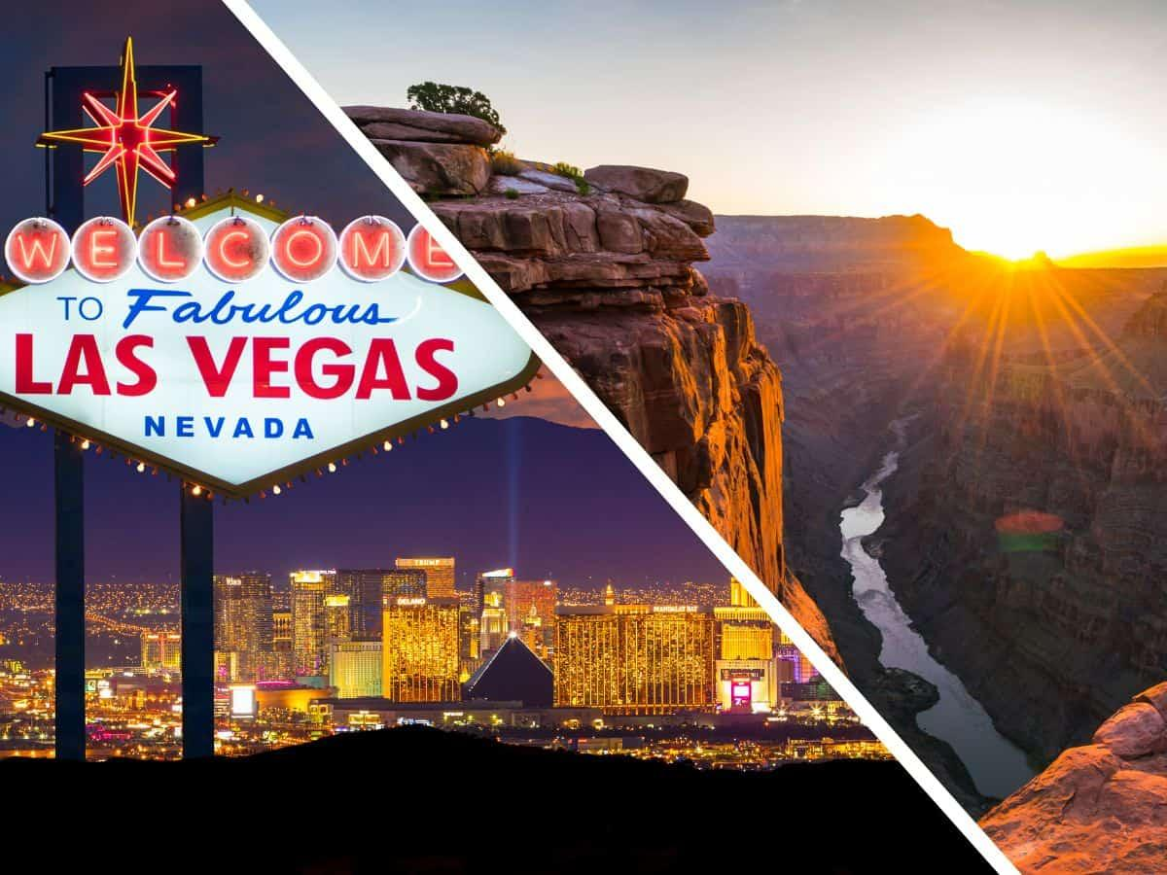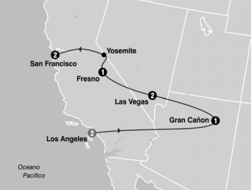

“Oeste Americano tradición y modernidad”

**Aquí inicia tu viaje**

**DIA 1/ LOS ÁNGELES**

Llegada al aeropuerto y traslado al hotel por cuenta del pasajero. **Alojamiento.**

**DIA 2/ LOS ÁNGELES**

**Desayuno Americano.** Por la mañana recogida en su hotel en Los Ángeles para iniciar el paseo por las áreas de mayor interés: Downtown, Distrito Financiero, Dorothy Chandler Pavillion, Plaza Olvera. Continuamos hacia Hollywood donde apreciaremos el Teatro Dolby (entrega de los Oscars), el Teatro Chino, la Avenida de las Estrellas y Sunset Blvd; nuestro paseo continuo hacia la zona residencial de Beverly Hills, regreso a su hotel. Tarde libre. **Alojamiento.**

**DIA 3 / LOS ÁNGELES - GRAND CANYON**

**Desayuno Americano.** Temprano en la mañana salida para el Grand Canyon (South Rim), cruzando por los desiertos de Mojave y Arizona con parada en Seligman para ver un puesto de descanso de la mítica Ruta 66. Llegada en últimas horas de la tarde. Alojamiento. *Durante el invierno Noviembre-abril el puesto está cerrado. **Alojamiento.**

**DIA 4/ GRAND CANYON / LAS VEGAS**

**Desayuno Americano.** Temprano en la mañana para aquellos que deseen haremos una visita del Grand Canyon (South Rim) para presenciar el amanecer, luego se regresa al hotel para desayunar y se continua la visita del Grand Canyon (South Rim). El cañón es un verdadero paraíso para los amantes de la naturaleza y la fotografía. Conocerán el punto panorámico más visitado del parque. Finalizada la visita, seguimos hacia Las Vegas, en el camino nos cruzamos con algunos tramos de la antigua Ruta 66 y pasaremos cerca de la represa de Hoover Dam antes de llegar a destino. Llegada a Las Vegas en horas de la tarde, ciudad de luces, fantasía y capital del juego. **Alojamiento.**

**DIA 5/ LAS VEGAS**

**Desayuno Americano.** Dia libre para realizar paseos opcionales. Haremos una excursión panorámica de la ciudad dependiendo de la época del año saldremos con luz del día y finalizaremos en la noche. Visitaremos el hotel de mayor historia de Las Vegas el Caesar Palace, luego haremos una parada en el famoso letrero Bienvenido a Las Vegas, recorreremos la más famosa y reconocida calle Las Vegas Strip presenciando sus múltiples atracciones hasta llegar a la famosa calle Fremont ubicada en el corazón del Downtown parte antigua y donde nació Las Vegas, allí podrán presenciar un espléndido show de luces y sonido sobre un techo de la misma calle, regreso al hotel. **Alojamiento.**

**DIA 6/ LAS VEGAS MAMMOTH LAKES O OAKHURST**

**Desayuno Americano.** Por la mañana salimos de Las Vegas y del desierto de Nevada y entraremos nuevamente a California en camino a la ciudad de Oakhurst por el conocido y extenso valle de San Joaquín. (En Verano el itinerario se cambia por Mammoth Lakes). Llegada a última hora de la tarde. **Alojamiento.**

**DIA 7/ MAMMOTH LAKES O OAKHURST - YOSEMITE - SAN FRANCISCO**

**Desayuno Americano.** Temprano en la mañana viajamos hacia el Parque Nacional de Yosemite donde tenemos la oportunidad de apreciar la naturaleza en su puro esplendor. Seguimos hacia San Francisco atravesando el valle de San Joaquín. Llegada. **Alojamiento.**

**DIA 8 / SAN FRANCISCO**

**Desayuno Americano.** Por la mañana iniciamos la visita de esta hermosa ciudad, incluyendo la zona del centro comercial y financiero, con paradas en el Centro Cívico, Twin Peaks, Golden Gate Park, el famoso puente Golden Gate y finalizando en el Fisherman s Wharf. Para los que quieran seguir andando por su cuenta podrán quedarse en Fisherman's Wharf y añadir un crucero Alcatraz o Sausalito. (Para añadir Alcatraz, recomendamos hacerlo 30 días antes de su viaje ya que se agota la entrada con mucha antelación). Los demás regresamos al hotel. Tarde libre. **Alojamiento.**

**DIA 9 / SAN FRANCISCO**

**Desayuno Americano.** Traslado al aeropuerto por cuenta del pasajero.

**FIN DE NUESTROS SERVICIOS.**

#### **EL PRECIO INCLUYE:**

* Base hoteles de primera y primera superior
* 08 noches – 09 días
* Incluye 8 Desayunos Americanos
* Incluye Admisión a Grand Canyon y Yosemite National Park
* Incluye manejo de 1 maleta por pasajero durante el recorrido, maletas adicionales serán cobradas
* Fee Bancario

**LOS PRECIOS NO INCLUYEN:**

* Gastos no especificados en el programa
* Traslados de llegada y salida.
* Propinas
* Gastos personales.

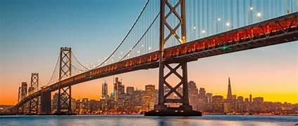

| **PRECIO POR PERSONA EN** | **DOLARES AL CAMBIO** **DE LA TRM DEL DIA** |
| --- | --- |

| **MES** | **FECHAS** | **DOBLE** | **TRIPLE** | **CUADRUPLE** | **SENCILLA** | **NIÑO** |
| --- | --- | --- | --- | --- | --- | --- |
| **ENERO** | **10 – 24 31** | **2.368** | **2.162** | **2.049** | **3.435** | **1.338** |
| **FEBRERO** | **14** | **2.368** | **2.162** | **2.049** | **3.435** | **1.338** |
| **MARZO** | **07 – 21 28** | **2.368** | **2.162** | **2.049** | **3.435** | **1.338** |
| **ABRIL** | **11 - 25** | **2.368** | **2.162** | **2.049** | **3.435** | **1.338** |
| **MAYO** | **02 – 09 16 - 23** | **2.570** | **2.286** | **2.149** | **3.707** | **1.544** |
| **JUNIO** | **06 – 13**  **20 -27** | **2.570** | **2.286** | **2.149** | **3.707** | **1.544** |
| **JULIO** | **04 – 11 18 - 25** | **2.570** | **2.286** | **2.149** | **3.707** | **1.544** |
| **AGOSTO** | **01- 08**  **15–22-29** | **2.570** | **2.286** | **2.149** | **3.707** | **1.544** |
| **SEPTIEM.** | **05 – 12 19 - 26** | **2.570** | **2.286** | **2.149** | **3.707** | **1.544** |
| **OCTUBRE** | **10 - 24** | **2.570** | **2.286** | **2.149** | **3.707** | **1.544** |
| **NOVIEM.** | **07 - 21** | **2.492** | **2.233** | **2.110** | **3.569** | **1.441** |
| **DICIEM.** | **05 - 12** | **2.492** | **2.233** | **2.110** | **3.569** | **1.441** |

**HOTELES PREVISTOS**

**Los Ángeles:** Westin Bonaventure Hotel & Suites

**Grand Canyon:** Grand Canyon Plaza Hotel

**Las Vegas:** Sahara Las Vegas

**Mammoth Lakes**: Mammoth Mountain Inn

**Oakhurst:** Fairfield Inn & Suites Oakhurst Yosemite

**San Francisco:** Hilton San Francisco Unión Square

**NOTA IMPORTANTE:**

• Precios sujetos a cambio y a disponibilidad al momento de reservar

• El pago se debe realizar en pesos colombianos liquidados a la **TRM** del día

**GRUPO EMPRESARIAL JMG TRAVEL SAS con RNT 131889 expedido por el Ministerio de Comercio Industria y Turismo,** amparada y regulada por el régimen de responsabilidad que establece la cláusula de responsabilidad sobre el decreto 2438/2010 y la ley 300/96 su D.R. 1075/97, ley 1480 de 2011 y demás decretos reglamentarios**. G.E. JMG TRAVEL SAS** no asume responsabilidad frente a los usuarios por el servicio de transporte aéreo, salvo que se trate de vuelo fletado y de acuerdo con las condiciones del transporte. Está comprometida con el cumplimiento de la Resolución 3860

de 2015 sobre sostenibilidad turística y la ley 679 de 2001 sobre la prevención de la prostitución, la pornografía, el turismo sexual, y demás formas de abuso sexual con niños, niñas y adolescentes. No apoya el comercio ilegal de especies de flora y fauna, respeta y promueve la conservación la biodiversidad, acorde a la Ley 17 de 1981 para prevenir, castigar y rechazar todo acto que maltrate y atente contra la vida de las especies animales del país y la ley 1333 de 2009 para evitar la contaminación o realización de acciones en contra del medio ambiente. No apoya el comercio ilegal de bienes culturales, respeta y promueve la conservación de nuestra cultura, acorde la ley 63 de 1986 para la prevención del tráfico ilegal de los bienes culturales del país y la ley 1185 de 2008 que busca la salvaguardia, protección, sostenibilidad, divulgación y estímulo para los bienes del patrimonio cultural de la Nación.